5月24日动态

星期五 天气：晴天 出勤人数：23人

**观察一：晨间入园—我能自主选择区域游戏**

美工区：**苏媛、沈星延、彭鑫奕、胡希瑶**

娃娃家：**高梓歆、汪子恒、肖宸锡、蒋婉柔、王晔**

图书区：**王梓雯**

科探区：**李哲、刘芃泽**

益智区：**邢永望、户亚玥、王宇尧、陈煦、仲思齐**

音乐区：**唐可一、高筠迪、郭陶霖**

建构区：**蔡松霖、胡皓霆、郑诗俊**

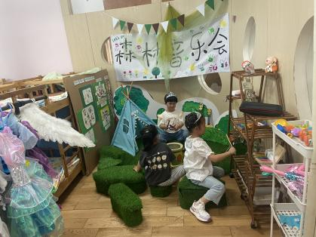 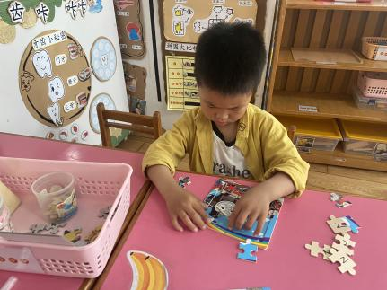 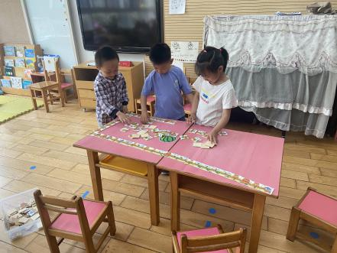

**观察二：集体活动—体育：仙鹤独立**

双手侧平举单足站立是在侧平举站立的基础上进一步训练儿童身体平衡能力以及身体控制能力的基础训练，可以提升小朋友的平衡、协调和身体的控制能力，锻炼前庭觉，本体感。在本次的双手侧平举单足站立的动作练习中，增强身体协调性、平衡能力，让幼儿在轻松愉快的氛围中强身健体，在循序渐进的过程中体会到体育游戏的快乐。活动中：**郑诗俊，王晔，汪子恒，户亚玥，邢永望，蒋婉柔，高筠迪、高梓歆、胡希瑶、苏媛、唐可一、郭陶霖、胡皓霆、李哲、沈星延、肖宸锡、蔡松霖、王梓雯、陈煦、刘芃泽、彭鑫奕、仲思齐、王宇尧**能积极学习单足站立的方法，锻炼平衡能力和身体的协调能力。

**观察三：园本活动—美味的冰淇淋**

夏天到了，小朋友们穿上了漂亮的裙子和短袖，同时也期待美味的冰淇淋啦！今天，小朋友们和老师一起尝试制作彩色棒冰，体验夏日的乐趣。活动中**郑诗俊，邢永望，蒋婉柔，高筠迪、高梓歆、胡希瑶、苏媛、唐可一、郭陶霖、李哲、沈星延、肖宸锡、蔡松霖、王梓雯、陈煦、彭鑫奕、仲思齐、王宇尧**能在老师的引导下尝试制作自己独一无二的冰淇淋，很棒喔！

